

姓 名

199x.xx.xx

12345678987

12[3456789@qq.com](mailto:xnjay@163.com)

xxx市xx县xxx号xxxx

求职意向：金融规划师

2010.09 /2014.06 xx财经大学 金融学 本科

2018.08/至今 人寿保险股份有限公司  合规管理岗

* 对商业贿赂、反保险欺诈等案例的数据整理、报告编撰及对外报送；
* 协助部门经理参与拟定、修改合规管理制度，定期就公司合规工作情况进行报告。
* 配合外部机构对公司和下辖机构实施合规风险监测，识别、评估和报告合规风险；
* 发现问题时，及时提出处理意见，协助优化完善的制度体系；
* 办公室的重要文书材料的起草，事务安排与协调。

2015.11/2018.07 证券股份有限公司  行政合规岗

* 通过相应的渠道推广开拓潜在客户，并维护好客户关系；
* 为客户提供金融业务服务，投资建议指导、资金管理、风险控制等；
* 协调公司各职能部门关系，管理公司日常行政事务；
* 跟踪和评估监管意见和监管要求的落实情况；

2014.05/2015.09 xx银行  综合柜员

* 根据规章制度、业务规定及操作流程，为客户办理各项柜台业务；
* 按时完成柜台业务资料的整理、移交、档案资料管理；
* 配合柜台开展各类营销活动，接待客户业务办理及咨询。

2016.08/2018.09风险合规培训

2015.05/2018.06初级FC培训

2016.05 基金从业（法规）

2008.03 英语PET-3级证书

2015.11 证券从业资格证书

2014.03 全国计算机软件技术资格与水平考试

* 工作态度踏实勤奋、积极上进，抗压能力强，敬业爱岗，具有优秀的沟通协调能力；
* 有金融领域工作经验，擅长业务拓展能力、综合分析能力及谈判能力；
* 对房地产、土地领域发展态势有较高敏锐洞察力，对研究成果及水准有较高追求；
* 具有业务资源和社会人脉关系，具备市场定位、整体风险识别能力；
* 有良好的文笔功底和较强的语言驾驭能力，能撰写项目调研分析报告；
* 具有较强的逻辑思维能力，具有较扎实的统计及数据分析理论与技能。

教育背景

工作经历

培训经历

技能证书

个人优势

简历是敲开企业大门的第一步！

**好简历的标准：**

美 观：版式好看，字体好看

简 明：内容简明扼要，最好1页纸

通 顺：语句通顺，无病句，无错句

紧扣主题：始终抓住求职主题和求职意向

亮点突出：能够体现出围绕求职意向的个人优势

描述生动：简历内容清楚，具体化，容易理解

**个人简历的三要**

* 版面风格力求简洁、赏心悦目：简历的版面风格就像是一个人的外表，如果版面做得邋里邋遢或者过于花里胡哨，会直接影响招聘人员阅读简历的兴趣。还是应该尽量简洁，突出重点内容，适当的加以修饰，力求做到赏心悦目；
* 多用数据说话：特别是阐述求职者过往的工作经历时，尽量用具体的数据来量化你的工作业绩，忌讳使用“显著提高”、“主要贡献”等一些毫无用处的虚词；
* 因地制宜：根据不同的企业和岗位，有针对性的选择合适的简历模板和要表达的内容；

**高通过率秘诀：**

* 简历的命名非常重要，建议采用：“应聘+职位+姓名”的格式；
* 如果是直接发HR邮箱，可在邮箱中上传一页纸简历图片，方便HR查看；
* 建议在邮箱中上传pdf格式附件，更加有保障；
* 建议上传WORD格式之前，先将简历修改成03或者07格式后缀，以免HR电脑Office版本过低，导致简历查看失败；
* 极简风格，无花哨装饰；格式有逻辑，标题行和描述行的高度要统一；
* 注重行文顺序，主体顺序是：基本信息-工作经历-项目经历-奖项-技能-自我评价；

写好简历的建议

简历图标

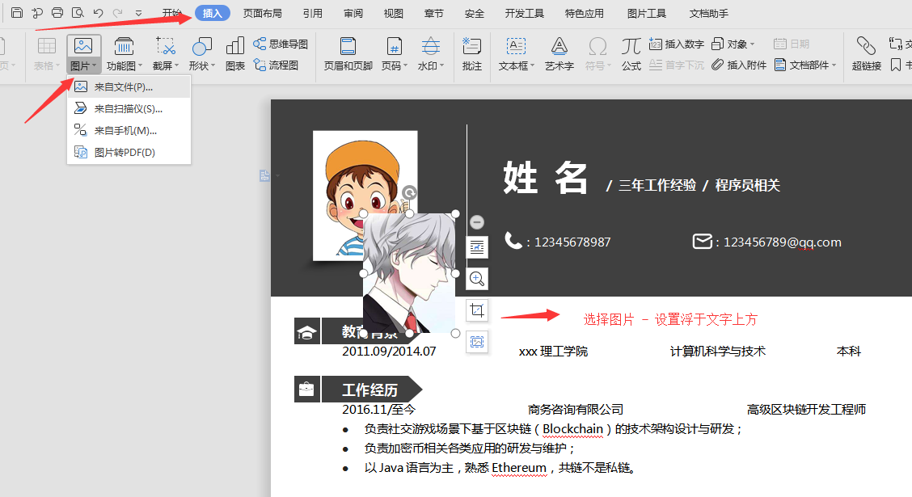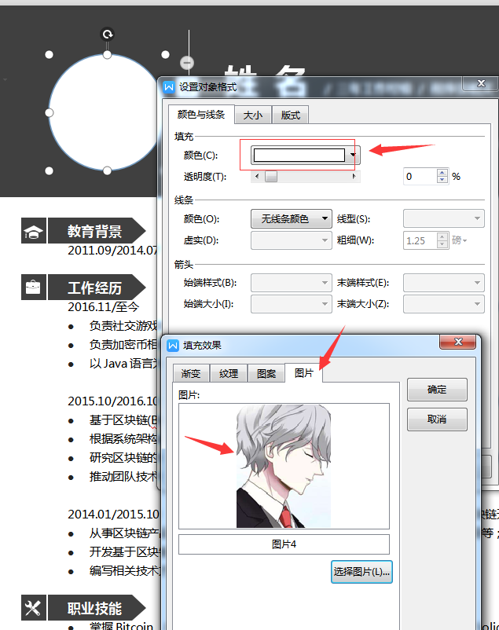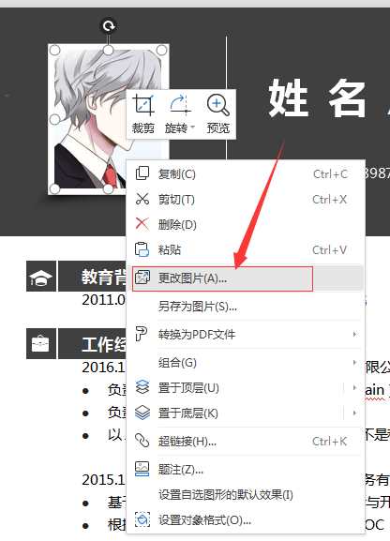

更换简历头像教程

1、常规头像：插入 - 选择图片 - 设置浮于文字上方 - 调整大小 - 移动位置 。

3、圆形照片：插入 - 形状（椭圆）- 按住shift画个圆 - 格式 - 形状填充 - 图片（填充1:1比例照片）- 调整大小 - 移动位置 - 编辑边框效果。

2、直接单击图片“右键”直接更换图片。